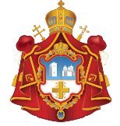

DIÓCESIS DE BUENOS AIRES, SUDAMÉRICA Y CENTROAMÉRICA
IGLESIA ORTODOXA DEL PATRIARCADO SERBIO

HORARIO DE LOS OFICIOS EN LAS IGLESIAS DE BUENOS AIRES

Agosto 2021

Todos los días de lunes a sábado
Matutinos a las 8 hs
Vespertinos a las 18 hs
en la Catedral de la Natividad de la Virgen
Direcciones de las Iglesias:
- Catedral de la Natividad de la Virgen: Calle 15 de Noviembre de 1889 N° 1536,
entre Virrey Ceballos y Saenz Peña – CABA
- Monasterio San Sava: Perú 1656 – CABA

e-mail: spc.buenosaires@gmail.com
www.iglesiaortodoxaserbiasca.org
__________________________
Aviso Covid-19
Se habilita la PRESENCIA DE FIELES EN LOS TEMPLOS PARA LOS OFICIOS hasta un máximo de 50 % de capacidad de ocupación del templo, conforme al protocolo

Según las reglamentaciones por el Covid-19, está permitida la asistencia espiritual del clero en las casas de los fieles, para acercarles los Santos Sacramentos de Confesión, Comunión, oficio de la Slava, agua bendita, velas)

Domingo 1 de agosto: Domingo 6° después de Pentecostés – Domingo de los Santos Padres de los Seis Primeros Concilios Ecuménicos
Ven. Macrina. San Esteban Déspota de Serbia y Ven. Eugenia Lazarevich. Descubrimiento de las reliquias de San Serafín de Sarov.
Celebración del Santo Profeta Elías (Su conmemoración es el 2 de Agosto)

Divina Liturgia – 10 hs - en la Catedral de la Natividad de la Virgen.
____________________________

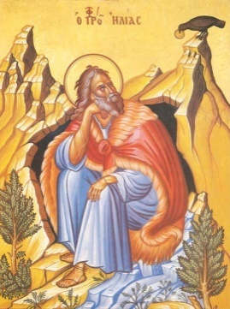

Lunes 2 de Agosto:
Santo y Glorioso Profeta Elías.

Divina Liturgia – 10 hs - en la Catedral de la Natividad de la Virgen.

El Profeta Elías nació en la región sureste de la Tierra Santa nueve siglos antes de Cristo. En los tiempos del Profeta Elías, el pueblo hebreo que habitaba en el reino de Israel, comenzó a apartarse de la fe y a venerar a los dioses paganos, como Baal y otros más. Durante el reinado de Ajab (877-854 antes de Cristo), Elías sintió el llamado a servir a Dios como su Profeta y se convirtió en un ferviente defensor de la verdadera Fe.
Mediante los grandes milagros que realizó, Elías ayudó al restablecimiento de la fe en Dios y destruyó la idolatría. Por medio de estos hechos, preparó la llegada del Salvador del mundo. La ferviente defensa de la verdadera fe, la absoluta obediencia a la voluntad de Dios, la pureza y la castidad de su vida, la dedicación a la oración y a la contemplación de los misterios divinos, son las cualidades que distinguen a este gran profeta. Sus contemporáneos, viendo sobre él la bendición de Dios, lo llamaban “El hombre de Dios”

Todo aquél que celebre su SLAVA este día, puede llamar a los sacerdotes (Oficina 4304-1211 o P. Esteban 1557202256) para organizar el servicio de la Slava (según las reglamentaciones por el Covid-19, está permitida la asistencia espiritual del sacerdote en las casas de los fieles)

____________________________

Sábado 7 de agosto:
Dormición de Santa Ana

Divina Liturgia - 9 hs - en la Catedral de la Natividad de la Virgen.
_________________________

Domingo 8 de agosto: 7° Domingo después de Pentecostés
Venerable mártir Paraskeva - Petka; San Sava III, Arzobispo de Serbia. Santa María Magdalena - Buena María (su conmemoración es el 4 agosto)

Divina Liturgia – 10 hs - en la Catedral de la Natividad de la Virgen
_________________________
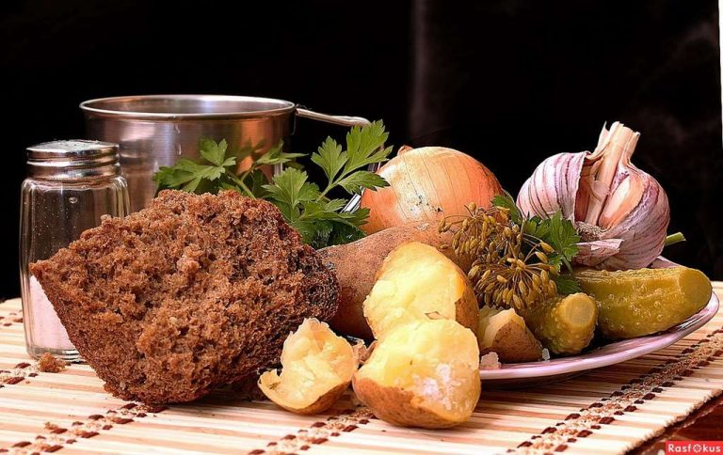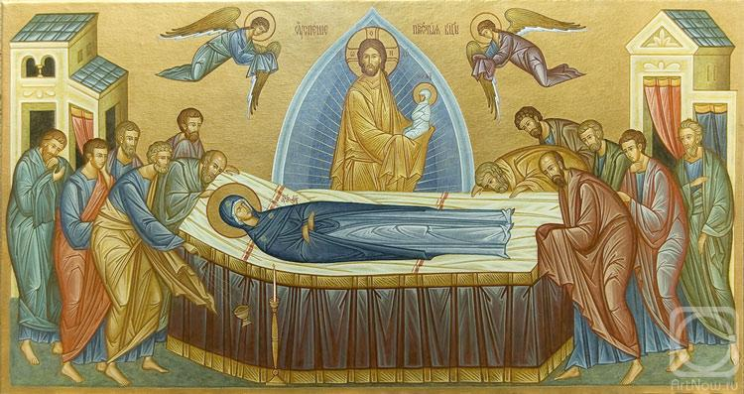

Sábado 14 de agosto: Procesión de la Hon. Cruz; S. márt. Macabeos. Comienzo del Ayuno de la Dormición de la Virgen

Divina Liturgia - 9 hs - en la Catedral de la Natividad de la Virgen.
Comienzo ayuno de la Dormición de la Virgen
Este ayuno dura dos semanas, en el cual nos abstenemos de alimentos derivados de los animales (carnes, huevos, leche, quesos y demás lácteos), y de esta manera imitamos a la Madre de Dios y Siempre Virgen María, quien con sus ayunos y vida piadosa venció a las pasiones y llegó a ser “más honorable que los querubines e incomparáblemente más gloriosa que los serafines”
_________________________

Domingo 15 de agosto: 8° Dom. después de Pentecostés
Traslado de las reliquias del Santo Archidiácono y Primer Mártir Esteban. Venerable Madre Angelina de Serbia (su conmemoración es el 12 agosto)

Divina Liturgia - 10 hs - en la Catedral de la Natividad de la Virgen.
_________________________

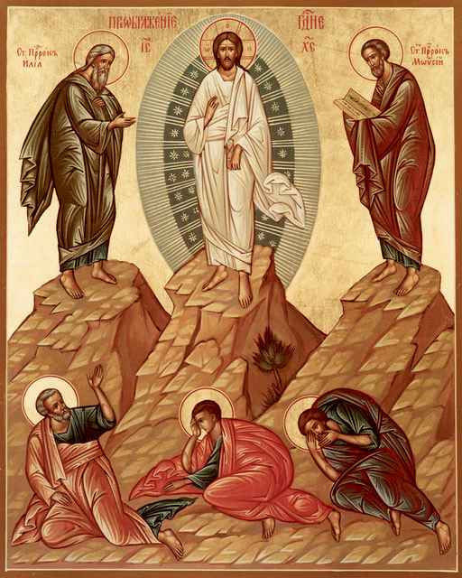

Jueves 19 de agosto: TRANSFIGURACIÓN DEL SEÑOR

Divina Liturgia – 10 hs - en la Catedral de la Natividad de la Virgen.
Bendición de frutos, luego de la Liturgia
Te has transfigurado en la montaña, oh Cristo nuestro Dios, mostrando a tus discípulos tu gloria, como cada uno podía soportar. Haz brillar tu luz eterna sobre nosotros, que somos todos pecadores, por las oraciones de la Madre de Dios. ¡Gloria a Ti, dador de luz! (Tropario de la Transfiguración)
_________________________

Domingo 22 de agosto: 9° Dom. después de Pentecostés
Santo Apóstol Matías. Santo Mártir Antonio

Divina Liturgia – 10 hs - en la Catedral de la Natividad de la Virgen

_________________________

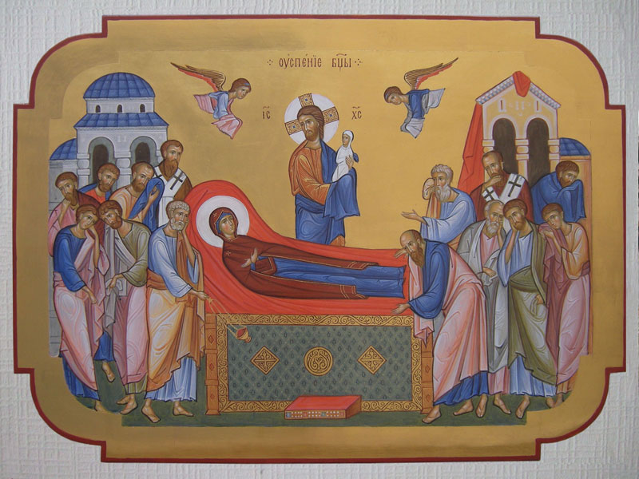

Sábado 28 de agosto: DORMICIÓN DE LA MADRE DE DIOS

Divina Liturgia – 10 hs - en la Catedral de la Natividad de la Virgen.

¡Oh, Madre de Dios! en el alumbramiento conservaste la virginidad, y en tu Dormición no abandonaste al mundo, te presentaste a la vida siendo Madre de la vida, y por tus oraciones salvas de la muerte a nuestras almas (Tropario de la Dormición)
_________________________

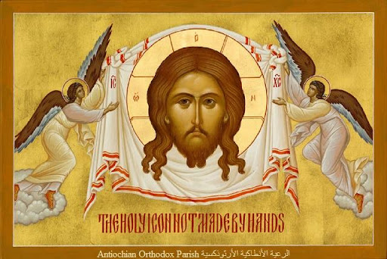

Domingo 29 de agosto: 10° Dom. después de Pentecostés
Imagen de Cristo no hecha por mano de hombre. S. Eustacio II, Arzobispo de Serbia. Venerable Román. Venerable Rafael de Banato (Serbia)

Divina Liturgia – 10 hs - en la Catedral de la Natividad de la Virgen

_________

